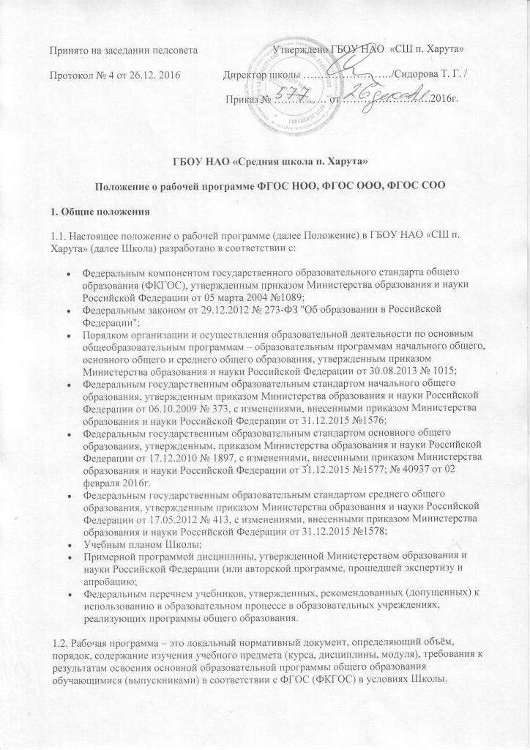

|  |
| --- |
|  |

1.3. Цель рабочей программы — создание условий для планирования, организации и управления образовательным процессом по определенной учебной дисциплине (образовательной области).

1.4. Задачи рабочей программы:

* дать представление о практической реализации компонентов государственного образовательного стандарта при изучении конкретного учебного предмета (курса, дисциплины, модуля);
* определить содержание, объем, порядок изучения учебного предмета (курса, дисциплины, модуля) с учетом целей, задач и особенностей образовательного процесса Школы и контингента обучающихся.

1.5. Функции рабочей программы:

* + нормативная: является документом, обязательным для выполнения в полном объеме;
  + целеполагающая: определяет ценности и цели, ради достижения которых она введена в ту или иную образовательную область;
  + определяющая содержание образования: фиксирует состав элементов содержания, подлежащих освоению обучающимися (требования к минимуму содержания), а также степень их трудности;
  + процессуальная: определяет логическую последовательность освоения элементов содержания, организационные формы и методы, средства и условия обучения;
  + оценочная: выявляет уровни освоения элементов содержания, объекты контроля и критерии оценки планируемых результатов освоения материала обучающимися.

1.6. Рабочая программа входит в состав содержательного раздела основной образовательной программы.

1.7. К рабочим программам, которые в совокупности определяют содержание деятельности Школы в рамках реализации образовательной программы, относятся:

* программы по учебным предметам (образовательной области);
* программы внеурочной деятельности;
* программы элективных курсов, курсов по выбору;
* программы факультативных занятий.

**2. Разработка рабочей программы**

2.1. Разработка и утверждение рабочих программ относится к компетенции Школы и реализуется ею самостоятельно.

2.2. Рабочая программа составляется учителем-предметником по определенному учебному предмету (курсу, дисциплине, модулю).

2.3. Учитель выбирает один из нижеследующих вариантов установления периода, на который разрабатывается рабочая программа:

* + рабочая программа по учебному предмету разрабатывается на учебный год;
  + рабочая программа разрабатывается на тот период реализации ООП, который равен сроку освоения учебного предмета (курса, дисциплины, модуля).

2.4. Рабочая программа учебного предмета, дисциплины, курса (модуля) является основой для создания учителем календарно-тематического планирования на каждый учебный год.

2.5. Учитель, опираясь на примерную программу дисциплины, утвержденную Министерством образования и науки Российской Федерации (или авторскую программу, прошедшую экспертизу и апробацию), вправе:

* + раскрывать содержание разделов, тем, обозначенных в ФГОС или ФКГОС;
  + расширять, углублять, изменять, формировать содержание обучения, не допуская исключения программного материала;
  + устанавливать последовательность изучения учебного материала;
  + распределять время, отведенное на изучение курса, между разделами и темами, уроками по их дидактической значимости, а также исходя из материально-технических ресурсов Школы;
  + конкретизировать требования к результатам освоения основной образовательной программы обучающимися;
  + включать материал регионального компонента по предмету;
  + выбирать, исходя из стоящих перед предметом задач, методики и технологии обучения и контроля уровня подготовленности обучающихся;
  + заменять лабораторные работы, практические и экспериментальные работы другими сходными по содержанию, в соответствии с поставленными целями;
  + распределять резервное время.

2.6. Если в примерной или авторской программе не указано распределение часов по разделам и темам, а указано только общее количество часов, учитель в рабочей программе распределяет часы по разделам и темам самостоятельно, ориентируясь на используемые учебно-методические комплексы и индивидуальные особенности обучающихся.

**3. Оформление и структура рабочей программы**

**3.1.** Рабочая программа учебного предмета должна быть выполнена на компьютере. Текст набирается в редакторе Word шрифтом TimesNewRoman, кегль 12-14, межстрочный интервал одинарный, выравнивание по ширине, поля со всех сторон 1- 2 см; слева-3 см, на листах формата А4. Таблицы вставляются непосредственно в текст. Титульный лист считается первым, но не нумеруется.

**3.2. Структура рабочих программ учебных предметов, курсов должны содержать:**

Титульный лист.

1. Пояснительная записка

2.Планируемые результаты освоения учебного предмета, курса.

3.Содержание учебного предмета, курса.

4.Тематическое планирование с указанием количества часов, отводимых на освоение  
каждой темы.

**3.3. Структура рабочей программы курсов внеурочной деятельности должна содержать:**

Титульный лист.

1. Пояснительная записка

2.Результаты освоения курса внеурочной деятельности.

3.Содержание курса внеурочной деятельности с указанием форм организации  
и видов деятельности.

4.Тематическое планирование.

3.4.Все структурные элементы рабочей программы должны быть четко выделены и соответствовать определенным требованиям к ним.

|  |  |
| --- | --- |
| **Элементы** **рабочей программы** | **Содержание элементов рабочей программы** |
| Титульный лист | * Полное наименование Школы (в соответствии с лицензией); * название учебного предмета, дисциплины (модуля), курса, для изучения которого написана программа; * указание класса, параллели или уровня общего образования, в которых изучается курс; * Ф.И.О. учителя; его категория * Грифы: рассмотрения (с указанием № и даты протокола заседания методического объединения), согласования с заместителем директора по учебно-воспитательной работе, утверждения (с указанием даты и номера приказа руководителя образовательного учреждения); * год составления рабочей программы. (Приложение 1) |
| Пояснительная записка | * Пояснительная записка – структурный элемент рабочей программы, поясняющий на основании каких нормативных документов разработана рабочая программа; * Общая характеристика предмета (цель, задачи, место предмета в учебном плане) |
| Планируемые результаты освоения конкретного учебного предмета, курса | * Планируемые результаты освоения учебного предмета в соответствии с требованиями, установленными ФГОС и примерной (авторской) программой: личностные, метапредметные и предметные результаты освоения конкретного учебного предмета, курса конкретизируются для каждого класса; могут быть дифференцированы по уровням. |
| Содержание учебного курса | * Перечень и название разделов и тем курса; * содержание учебной темы: * основные изучаемые вопросы; * практические и лабораторные работы, творческие и практические задания, экскурсии и другие формы занятий, используемые при обучении; |
| Тематический план с указанием количества часов, отводимых на освоение каждой темы | **Примерный образец**:   |  |  | | --- | --- | | **Разделы и темы уроков** | **Количество часов,**  **(практические, лабораторные работы,**  **контрольные работы, экскурсии)** | |  |  | |

**Требования к структурным элементам рабочей программы**

3.6. Страницы пронумеровываются, рабочая программа прошивается и скрепляется печатью школы и подписью руководителя общеобразовательного учреждения.

3.7. Рабочая программа оформляется в электронном и печатном варианте. Печатная версия рабочей программы хранится у учителя в течение всего периода ее реализации, электронная версия сдается в учебную часть с проставленными датами до конца учебного года, с целью использования их учителями – предметниками на момент замещения уроков.

**4. Рассмотрение и утверждение рабочей программы**

4.1. Утверждение программы предполагает следующие процедуры:

* обсуждение программ (их электронных вариантов) на заседании предметного методического объединения до 20 июня;
* получение согласования у заместителя директора по УВР до 25 августа;
* программа вводится в действие приказом руководителя школы не позднее 01 сентября.

4.2. Допускается проведение экспертизы программы с привлечением внешних экспертов.

4.3. В случае несоответствия программы установленным требованиям заместитель директора по УВР направляет программу на доработку с указанием конкретного срока исполнения.

4.4.Все изменения, дополнения, которые педагоги вносят в программу в течение учебного года, должны быть согласованы с заместителем директора по УВР и утверждены директором.

Локальный акт действует до замены его новым.

**Приложение 1**

|  |  |  |
| --- | --- | --- |
| **«Согласовано»**  Руководитель МО  Кривополенова  О.А./______ Протокол №___  от «____»_________20___г | **«Согласовано»**  Заместитель руководителя  по УВР ГБОУ НАО «СШ п.Харута»  Кривополенова О.А. /_______  от «____»_________20___г | **«Утверждаю»**  Директор  ГБОУ НАО «СШ п. Харута»  Сидорова Т.Г./____  Приказ №________  от«____»_________20___г |

Российская Федерация

Государственное бюджетное общеобразовательное учреждение НАО

«Средняя школа п.Харута»

**Рабочая программа педагога**

**I категории**

**(И.О.Ф учителя)**

**по предмету ………………….**

**…… класс**

**2015-2016 учебный год**